**Тема урока: Параллельное соединение проводников**

Тип урока: изучение и первичное закрепление новых знаний и способов деятельности

Автор: Горощук Татьяна Николаевна

Учитель физики Муниципального общеобразовательного учреждения лицей №4 г. Ейска, МО Ейский район

Цели урока: организовать деятельность по восприятию, осмысление и первичному запоминанию новых знаний и способов деятельности по теме: «Параллельное соединение проводников»: определение параллельного соединения проводников; какова сила тока в цепи, состоящей из параллельно соединенных проводников; каково напряжение в цепи, состоящей из параллельно соединенных проводников; как найти общее сопротивление цепи, состоящей из параллельно соединенных проводников.

**Задачи урока:**

- обеспечить ознакомление учащихся с параллельным соединением проводников и закономерностями, существующими в цепи с параллельным соединением проводников;

- создать условия для воспитания мотивов учения, положительного отношения к знаниям, дисциплинированности;

- обеспечить формирование умений выделять главное, составлять план, вести конспекты, наблюдать, развивать умения частичной – поисковой деятельности, выдвижение гипотезы и её решение.

**Оборудование:**

Демонстрация 1: источник тока, ключ, две лампочки, амперметр.

Демонстрация 2: источник тока, ключ, две лампочки, вольтметр.

**Методические рекомендации.**

**1. Организационный этап**

Приветствие, фиксация отсутствующих, проверка подготовленности учащихся к учебному занятию, раскрытие целей урока и плана его проведения.

**2. Фронтальный эксперимент учащихся.**

Вначале урока учащиеся собирают электрическую цепь, состоящую из двух лампочек, соединенных параллельно, источника тока и ключа. Для этого я рекомендую подключить к лампочке проводники и начало и конец проводников каждой лампочки соединить вместе; предлагаю на доске начертить схему. Если учащиеся затрудняются, то я сама выполняю рисунок.

Точки соединения проводников называются узлом.

Затем учащиеся собирают схему. 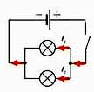  
Я предлагаю выкрутить одну лампочку. Вопрос:

- Что произойдет со второй лампочкой?

- Приведите примеры такого соединения в практике, быту.

Учащимся сообщается, что такое соединение проводников-параллельное соединение.

После этого записываем на доске закономерности последовательного соединения проводников

I=const

U=U1+U2

R=R1+R2

и сообщаю, что сейчас будут исследоваться зависимости между данными величинами, но только при параллельном соединении проводников.

**3. Исследование цепи с параллельным соединением проводников.**

Для этого на доске рисую полную схему для исследования.

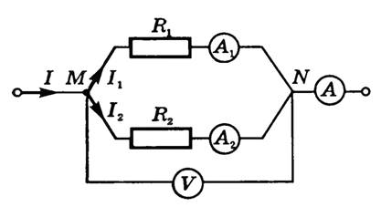

Сообщаю учащимся, что силу тока в цепи можно определить одним амперметром, но для этого его придется включать в цепь три раза, как показано на схеме. Собирается экспериментальная схема на столе учителя, в качестве сопротивлений используются спирали, на которых указаны значения сопротивлений.

**Ход эксперимента:**

1. Измерим напряжение в узлах МN:

А) как подключается в цепь вольтметр?

Б) можно ли другим способом подключить вольтметр в узел MN?

С) какой вывод можно сделать из опыта?

2. Измерим силу тока до разветвления и силу тока в каждой ветке. Опыт проводит учитель на демонстрационной установке, так как на следующем уроке учащиеся будут самостоятельно проводить эксперимент.

**Вывод: I=I1+I 2**

**Сила тока в неразветвленной части цепи равна сумме сил токов в отдельных параллельно соединенных проводниках**

1. Рассчитаем формулу для сопротивления:



По закону Ома I=U/R

Для каждого участка соответственно запишем: I1=U/R1; I2=U/R2

В полученный результат из предыдущего эксперимента подставим дроби:

U/R= U/R1+U/R2 (сократим все на U)

**1/R=1/R1+1/R2**

Затем на доске рядом с закономерностями последовательного соединения записываются закономерности параллельного соединения.

**Сравнительная таблица:**

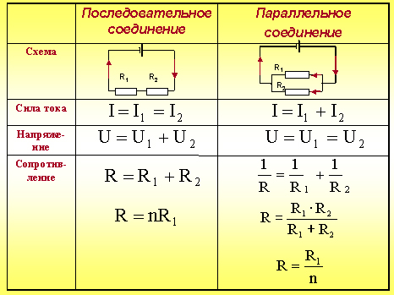 Особенностью параллельного соединения является то, что при выключении одного из потребителей все остальные продолжают работать.

1. **Упражнения:**

1. Найти общее сопротивление двух параллельно соединенных проводников сопротивлениями 2Ом, 3Ом.

Дано: Решение

R1=2 Ом 1/R=1/R1+1/R2

R2=3 Ом 1/R=1/2+1/3

Найти: 1/R=5/6, тогда R=6/5 или R=1,2 Ом

R-?

**Вывод: Общее сопротивление при параллельном соединении меньше меньшего из проводников.**

Ответ: 1,2 Ом.

2. Два проводника с сопротивлениями 200 Ом и 300 Ом включены параллельно в цепь. Определите силу тока, проходящего через второй проводник, если через первый проводник идет ток 0,6 А.

Дано: Решение

I1=0,6 А Зная, что при параллельном соединении напряжение на каждом

R 1=200 Ом участке одинаково, то U1=U2.

R 2=300 Ом Так как U=IR, то I 1R1=I 2R 2

Найти I2=I 1R1/R 2

I2 -? I 2=0,4 А

**5. Рефлексия учебной деятельности.**

* + Что узнали на уроке? (как нужно включить в цепь потребители, чтобы они могли работать независимо друг от друга)
  + Чему научились? (записывать количественные зависимости между величинами характеризующими электрический ток при параллельном соединении проводников)
  + Как применили полученные знания? (применили полученные знания в решении модулированной ситуации)
  + Как вы оцениваете свою деятельности на уроке?

**6. Домашнее задание.**

параграф 49, упр. 23